2020

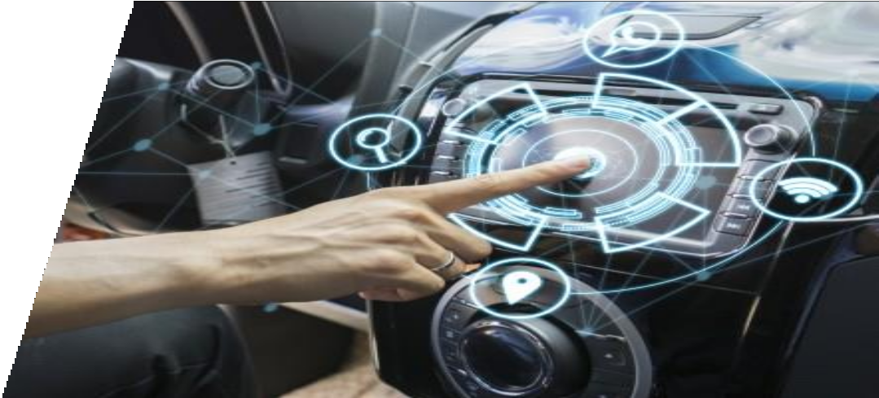

Rapport de Fin d’année : Voiture électrique autonome

Table des figures

Figure 1 : PIC16F877A 4

[Figure 2 : Pic16F877A Diagramme des Pins 5](#_bookmark5)

[Figure 3 : Paramètres du composant 6](#_bookmark6)

Figure 4 : HC-05 6

Figure 5 : DC 5V 7

Figure 6 7

Figure 7 8

Figure 8 8

Figure 9 : L298N 9

Figure 10 : LM2596 9

Figure 11 10

[Figure 12 : le logiciel Microbrn 11](#_bookmark20)

[Figure 13 : Programmateur k150 11](#_bookmark21)

[Figure 14 : PIC16F877A 12](#_bookmark22)

[Figure 15 : Code en C 13](#_bookmark23)

[Figure 16 : Simulation sous ISIS 14](#_bookmark25)

[Figure 17 : Vue en 3D de la carte électronique 15](#_bookmark26)

[Figure 18 : Vue en dessous de la carte électronique 15](#_bookmark27)

[Figure 19 : Assemblage des composants 16](#_bookmark28)

[Figure 20 : La carte PCB du projet 16](#_bookmark29)

Figure 21 17

Figure 22 18

Figure 23 18

Figure 24 19

Figure 25 20

Figure 26 20

Figure 27 21

[Figure 28 22](#_bookmark35)

Figure 29 23

Figure 30 23

[Figure 31 24](#_bookmark42)

[Figure 32 24](#_bookmark44)

[Figure 33 25](#_bookmark46)

Table des matières

[Introduction](#_bookmark0) [4](#_bookmark0)

[Description du projet](#_bookmark1) [4](#_bookmark1)

[Description des composants](#_bookmark2) [4](#_bookmark2)

[Pic16F877A](#_bookmark3) [4](#_bookmark3)

[Présentation de l'appareil](#_bookmark4) [4](#_bookmark4)

[Fonctionnalités :](#_bookmark7) [6](#_bookmark7)

[Caractéristiques supplémentaires](#_bookmark8) [6](#_bookmark8)

[Module Bluetooth HC-05](#_bookmark9) [6](#_bookmark9)

[2 DC Motors (DC 5V)](#_bookmark10) [7](#_bookmark10)

[Batteries li-ion](#_bookmark11) [7](#_bookmark11)

[Les roues](#_bookmark12) [8](#_bookmark12)

1. [Roue libre](#_bookmark13) [8](#_bookmark13)
2. [Roues motrices](#_bookmark14) [8](#_bookmark14)

[Driver moteur L298N](#_bookmark15) [9](#_bookmark15)

[Buck Converter LM2596 (abaisseur)](#_bookmark16) [9](#_bookmark16)

[Photovoltaïque](#_bookmark17) [10](#_bookmark17)

[Programmation Code](#_bookmark18) [10](#_bookmark18)

[Présentation](#_bookmark19) [10](#_bookmark19)

[Explication](#_bookmark24) [13](#_bookmark24)

[Application mobile pour la commande du robot](#_bookmark30) [17](#_bookmark30)

[Introduction sur APP inventor](#_bookmark31) [17](#_bookmark31)

[Manipulation d’APP inventor](#_bookmark32) [17](#_bookmark32)

[Manipulation d’APP inventor](#_bookmark33) [20](#_bookmark33)

[Chargement de l’App sur le téléphone](#_bookmark34) [20](#_bookmark34)

[Utilisation du projet](#_bookmark36) [23](#_bookmark36)

[Amélioration](#_bookmark37) [23](#_bookmark37)

[Un capteur ultrason](#_bookmark38) [23](#_bookmark38)

[Cadran digital à 4 chiffres](#_bookmark39) [23](#_bookmark39)

[Le Panneau photovoltaïque](#_bookmark40) [24](#_bookmark40)

[Les Hacheurs](#_bookmark41) [24](#_bookmark41)

[Hacheur série (Buck converter)](#_bookmark43) [24](#_bookmark43)

[Hacheur parallèle (Boost converter)](#_bookmark45) [24](#_bookmark45)

[Conclusion](#_bookmark47) [25](#_bookmark47)

[Bibliographie](#_bookmark48) [25](#_bookmark48)

# Introduction

La voiture autonome est le géant endormi qui peut tout changer; la sécurité routière, la mobilité pour tous, tout en réduisant considérablement les coûts de conduite.

De nombreuses entreprises travaillent au développement de voitures autonomes et de matériel pour les véhicules autonomes de tous types. Mais certains sont plus avancés en termes de tests et d'expérience pratique que d'autres.

Alors que le développement des voitures autonomes progresse à un rythme rapide, de nombreuses entreprises ont annoncé leur intention de commercialiser et de vendre des voitures autonomes. Mais de plus en plus, il y a une différence entre les entreprises qui ne font que "parler" et celles qui testent réellement leurs véhicules sur la voie publique.

Dans le monde des véhicules autonomes, la filiale ‘**’Waymo’’** de la société mère de Google Alphabet est de loin en avance sur toute autre entreprise, mesurée par la quantité de véhicules en marche, le nombre de kilomètres parcourus (32 millions dans le monde réel et plus de 16 milliards en simulation) et la sophistication de sa technologie.

# Description du projet:

Un véhicule connecté intègre des systèmes de télécommunications sans fil qui lui permettent de collecter des informations qu’il pourra enregistrer, traiter, exploiter, ou envoyer vers l’infrastructure routière.

Collectivement dans ce présent projet nous avons travaillé également sur le volé programmation du PIC16F877A pour appliquer les connaissances acquises durant le premier semestre de l’année.

Qui porte en premier lieu sur la programmation du PIC16F877. En deuxième lieu le pilotage et contrôle de la voiture.

# Description des composants

## Pic16F877A

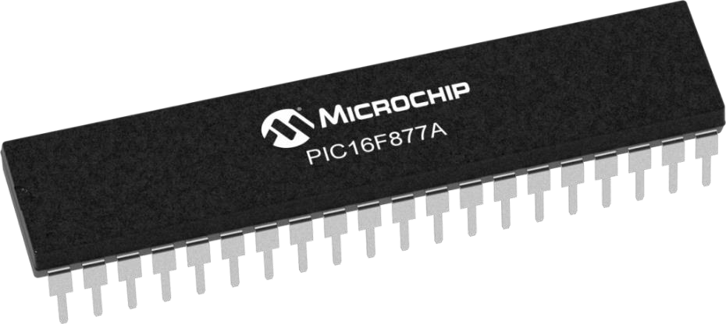

Présentation de l'appareil :

*Figure 1 : PIC16F877A*

Son [Datasheet.](http://ww1.microchip.com/downloads/en/DeviceDoc/39582C.pdf)

Ce microcontrôleur 8 bits basé sur FLASH CMOS, puissant (exécution d'instructions de 200 nanosecondes) mais facile à programmer (seulement 35 instructions d'un seul mot), intègre la puissante architecture PIC de Microchip dans un boîtier à 40 ou 44 broches et est compatible avec le Périphériques PIC16C5X, PIC12CXXX et PIC16C7X.

Le PIC16F877A comprend 256 octets de mémoire de données EEPROM, une programmation automatique, un ICD, 2 comparateurs, 8 canaux de convertisseur analogique-numérique (A /

D) 10 bits, 2 fonctions de capture / comparaison / PWM, le port Série synchrone peut être configuré en tant qu'interface périphérique série à 3 fils (SPI) ou bus à circuit intégré à 2 fils (I²C) et émetteur-récepteur universel asynchrone (USART). Toutes ces caractéristiques le rendent idéal pour les applications A / N de niveau plus avancé dans les applications automobiles, industrielles, électroménagères et grand public.

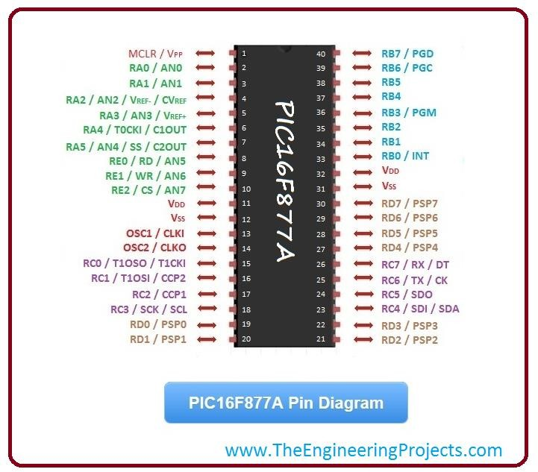

*Figure 2 : Pic16F877A Diagramme des Pins*

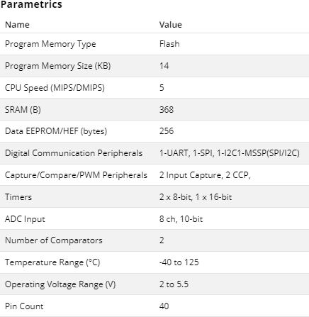

### Fonctionnalités:

*Figure 3 : Paramètres du composant*

2 PWM 10 bits 256 octets EEPROM mémoire de données ICD 25mA récepteur / source par E / S Port esclave parallèle autoprogrammé.

### Caractéristiques supplémentaires :

2 PWM 10 bits / Mémoire de données EEPROM 256 octets / ICD/ 25mA dissipateur / source par E / S Auto-programmation / Port esclave parallèle.

## Module Bluetooth HC-05

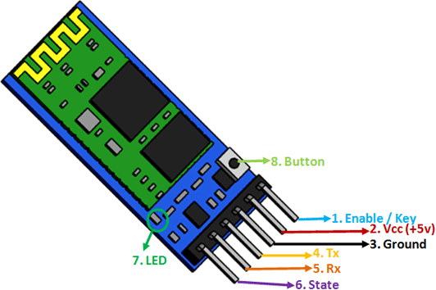

*Figure 4 : HC-05*

Pin Number 1 (Enable / Key) : Cette broche est utilisée pour basculer entre le mode de données (réglé bas) et le mode de commande AT (réglé haut). Par défaut, il est en mode Données.

Pin Number 2 (Vcc) : Alimente le module. Connexion à une tension d'alimentation de + 5 V Pin Number 4 (Ground): Broche de mise à la terre du module.

Pin Number 5 (TX – Émetteur): Transmet des données série. Tout ce qui est reçu via Bluetooth sera distribué par cette broche sous forme de données série.

Pin Number 6 (RX – Récepteur) : Recevoir des données série. Toutes les données série données à cette broche seront diffusées via Bluetooth

Pin Number 7 (State) : La broche d'état est connectée à la LED intégrée, elle peut être utilisée comme rétroaction pour vérifier si Bluetooth fonctionne correctement.

Pin Number 8 (LED): Indique l'état du module

* Clignote une fois toutes les 2 secondes: le module est entré en mode commande
* Clignotement répété: attente de connexion en mode données
* Clignote deux fois en 1 seconde: connexion réussie en mode données

Pin Number 9 (Button): Utilisé pour contrôler la broche Key / Enable pour basculer entre les données et le mode de commande

## 2 DC Motors (DC 5V)

Tension: DC 3V DC 5V DC 6V Courant: 100 MA 100MA 120MA

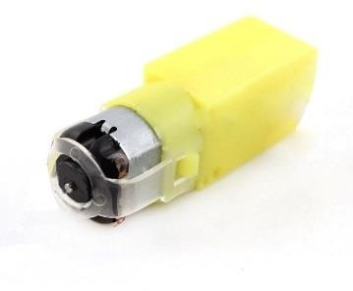

*Figure 5 : DC 5V*

Taux de réduction: 1: 48

Tr / min (avec pneu): 100190240

Taille du moteur: 70 mm \* 22 mm \* 18 mm

## Batteries li-ion

Type de batterie: ICR 18500 3.7V 2000mAh Li-ion Rechargeable Battery Modèle: ICR18500 3.7V Li-ion Battery

Tension: 3,7 V

Tension de stockage: 3,7-3,9 V Tension de coupure de charge: 4,2 V Tension de coupure de décharge: 3,0 V Capacité: 2000mAh

Taille: 18,3 \* 49,0 mm Protégé: NON

Dessus de batterie: dessus plat (les deux faces) Courant de charge constant maximum: 2000mA (1C)

Courant de décharge constant maximum: 2800mA (2C)

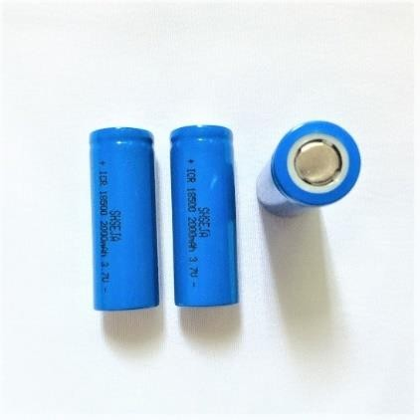

*Figure 6*

Matériel: Lithium Li-ion ICR

Cycles de recharge: au moins 500 cycles

Utilisation : Ce type de batterie peut être chargé par le panneau solaire, il délivre 3,7 V. Ce type d’accumulateur est très pratique par rapport aux autres accumulateurs existants, puisqu’il n’est pas sensible à l’effet mémoire (attendre la fin de la batterie pour la recharger).

## Les roues

### Roue libre

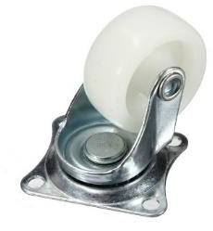Diamètre de la roue: 50 mm (2 pouces) Hauteur d'installation: 65 mm Roulement de charge: 35 kg / pcs

*Figure 7*

### Roues motrices

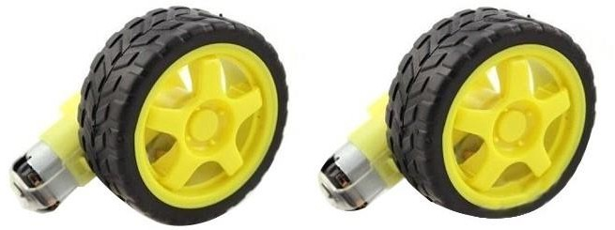

*Figure 8*

Couleur : noir + jaune Matériel : métal + plastique

Diamètre des pneu s: 65 mm

Vitesse de la voiture (M / minute) : 20 39 48 Trou central: 5,3 mm x 3,66 mm

Taille de roue: 65x26mm

## _MG_0101Driver moteur L298N

Nom du module: module d'entraînement de moteur à double pont en H Mode de travail: entraînement en pont H (double route)

Tension logique: 5V

Tension d'entraînement: 5v-35v Courant logique: 0mA-36mA

Courant de conduite: 2A (pont simple MAX) Température de stockage: - 20 ℃ à + 135 ℃ Puissance maximale: 25W

Poids: 30 g

Dimensions périphériques: 43 \* 43 \* 27mm

*Figure 9 : L298N*

Ce module UTILISE L298N comme puce de lecteur principale, avec une forte capacité de conduite, une chaleur faible et une forte capacité anti-interférence.

Ce module UTILISE une capacité de filtre de grande capacité, une diode de protection de continuation, peut améliorer la fiabilité.

## Buck Converter LM2596 (abaisseur)

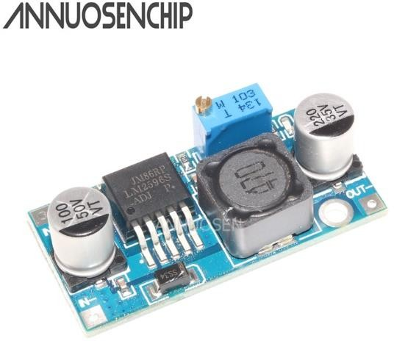C’est un module d'alimentation abaisseur de convertisseur abaisseur DC-DC LM2596 avec un potentiomètre de haute précision pour ajuster la tension de sortie, capable de piloter une charge jusqu'à 3A avec une efficacité élevée.

Nous en aurons besoin pour la régulation de la tension lors de l’utilisation d’un panneau Photovoltaïque.

Entrée: DC 3.2V à 35V (la tension d'entrée doit être supérieure à la tension de sortie.)

Sortie: La tension de 1,25 V à 30 V CC est réglable en continu, à haut rendement et à un courant de sortie maximal de 3 A.

*Figure 10 : LM2596*

## Photovoltaïque

Panneau solaire 12V 1.5W

Taux de conversion élevé, rendement élevé Excellent faible effet lumineux

Convient pour charger un téléphone portable et de petites batteries CC La lumière est plus forte, la tension de sortie sera plus élevée

La tension peut s’élever jusqu'à 18v en parfait état La tension est également affectée par la température,

l'humidité, la poussière et l'impact du matériau lui-même Puissance: 1,5 W

Tension: 12V Matériel: Polycristallin Taille: 115x85mm

Poids: 38g

1 x panneau solaire

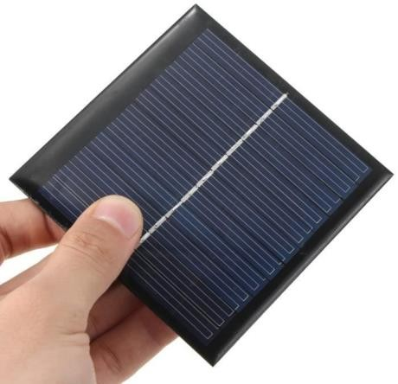

*Figure 11*

Utilisation : C’est le capteur solaire qui est destiné à récupérer une partie du rayonnement solaire pour le convertir en énergie électrique, afin de charger la batterie et alimenter la voiture.

# Programmation Code

### Présentation :

Pour la phase de programmation du PIC16F877A :

* Utilisation du logiciel MikroC : écriture du code en C.
* Utilisation du logiciel Microbrn pour injecter le fichier HEX dans le PIC.
* Utilisation du compilateur k150 pour programmer le PIC16F877A

NB : Le fichier HEX correspond au code source compilé et peut être obtenu à l'aide d'un compilateur PIC.

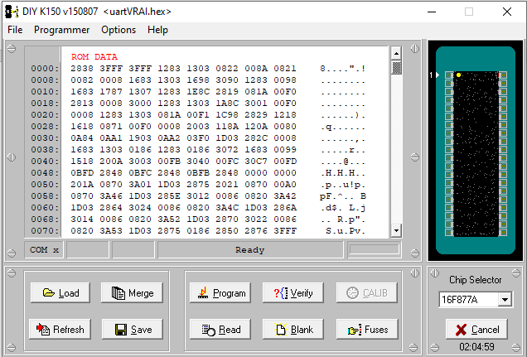

*Figure 12 : le logiciel Microbrn*

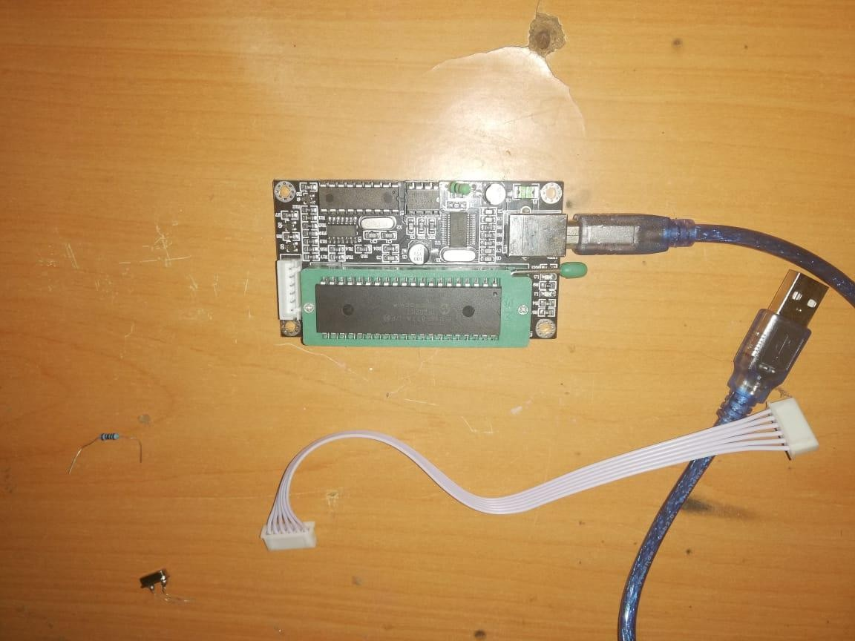

*Figure 13 : Programmateur k150*

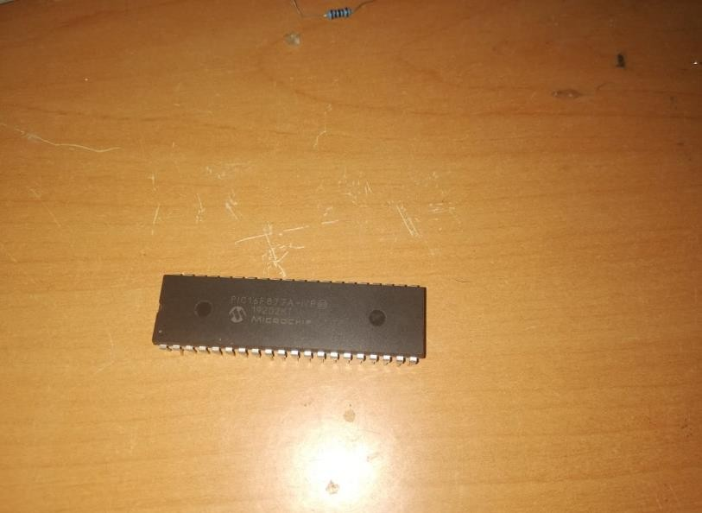

*Figure 14 : PIC16F877A*

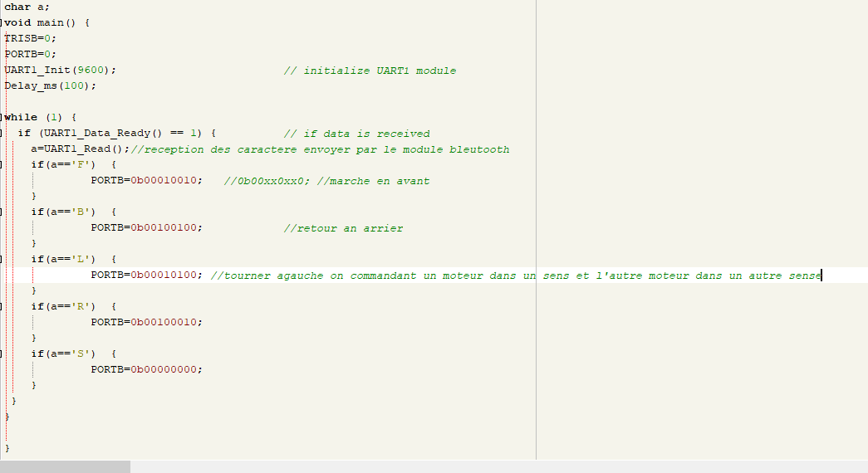

*Figure 15 : Code en C*

Explication :

* Initialisation du port B en sortie
* Initialisation du port UART pour établir la communication avec le module Bleutooth
* Lecture du port UART :
  + Caractere ‘F’ forward : on fait tourner les deux moteurs dans le meme sens pour que la voiture avance.
  + Caractere ‘B’ backward : on fait tourner les deux moteurs dans le sens inverse pour que la voiture recule.
  + caractere ‘L’ ou ‘R’ on fait tourner un moteur dans un sens et l’autre dans le sens contraire pour qu’on puisse tourner soit à gauche ou à droite.
  + caractere ‘S’ arret des deux moteurs.

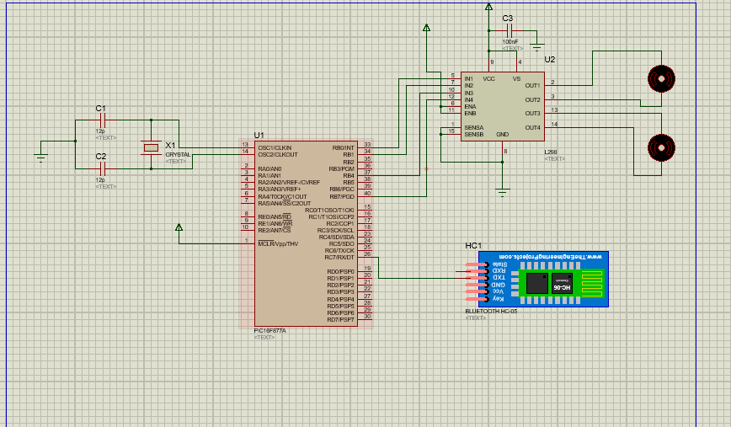

*Figure 16 : Simulation sous ISIS*

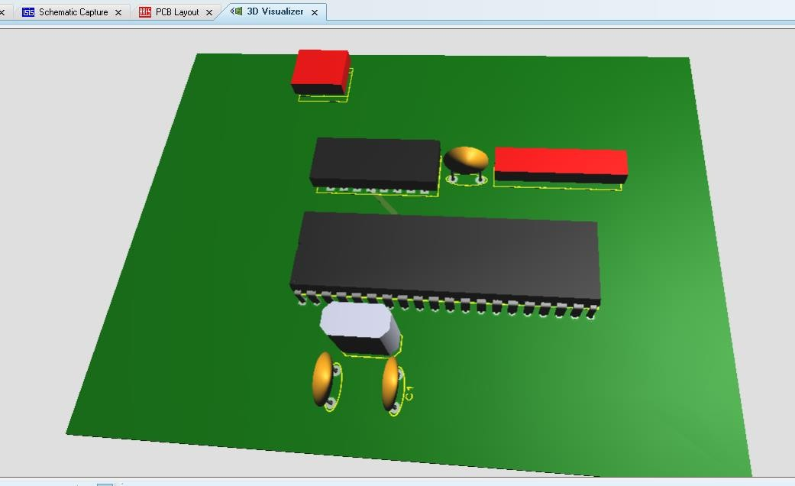

*Figure 17 : Vue en 3D de la carte électronique*

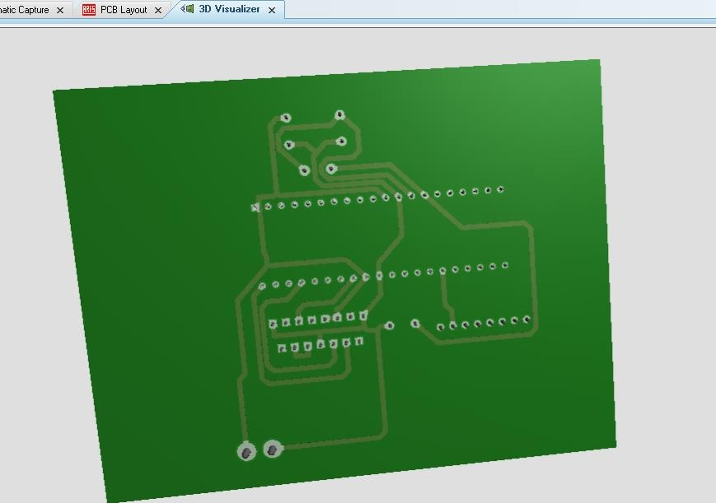

*Figure 18 : Vue en dessous de la carte électronique*

Utilisation du logiciel ISIS Proteus pour la simulation et conception de la carte.

Nous n’avons pas pu imprimer la carte PCB qu’on a conçu pour des raisons de précautions sanitaires pourtant nous avons utilisé la Breadboard.

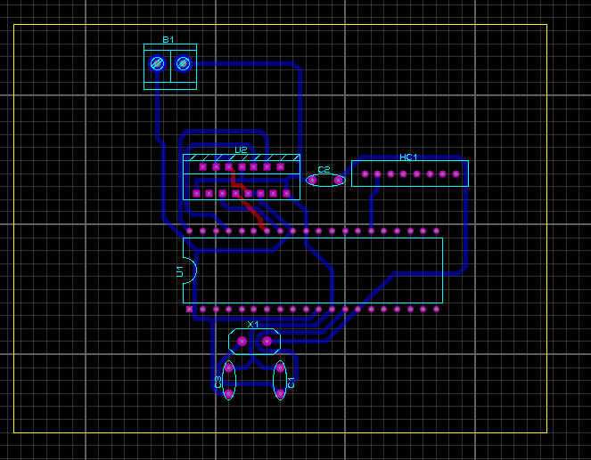

*Figure 19 : Assemblage des composants*

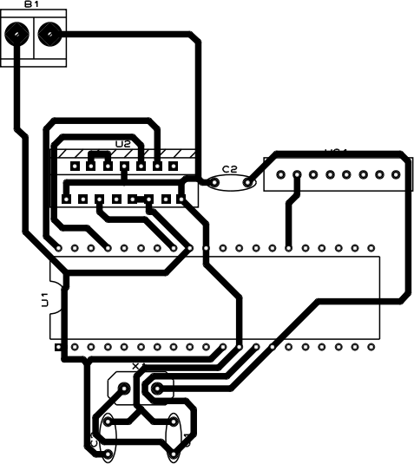

*Figure 20 : La carte PCB du projet*

# Application mobile pour la commande du robot

### Introduction sur APP inventor :

App Inventor pour Android est une application développée par Google. Elle est actuellement entretenue par le Massachusetts Institute of Technology (MIT).

Elle simplifie le développement des applications sous Android et le rend accessible même pour les novices et ceux qui ne sont pas familiers avec les langages de programmation. Elle est basée sur une interface graphique similaire à Scratch et à celle de StarLogo TNG . Grâce à son interface entièrement graphique et à l'absence totale de ligne de code, elle est particulièrement adaptée à l'initiation des enfants à la programmation, et ce dès l'école primaire.

Google publie l'application le 15 décembre 2010 et met fin à son activité le 31 décembre 2011. Dès l'été 2011, Google travaille sur un projet similaire Blockly2, développé cette fois en JavaScript. Depuis le retrait de Google, c'est le centre d'études mobiles au MIT qui gère le support technique de cette application sous le nouveau nom "MIT App Inventor"



*Figure 21*

### Manipulation d’APP inventor :

Pour créer notre application mobile qui va contrôler le robot on accède tout d’abord au site suivant : <https://appinventor.mit.edu/>

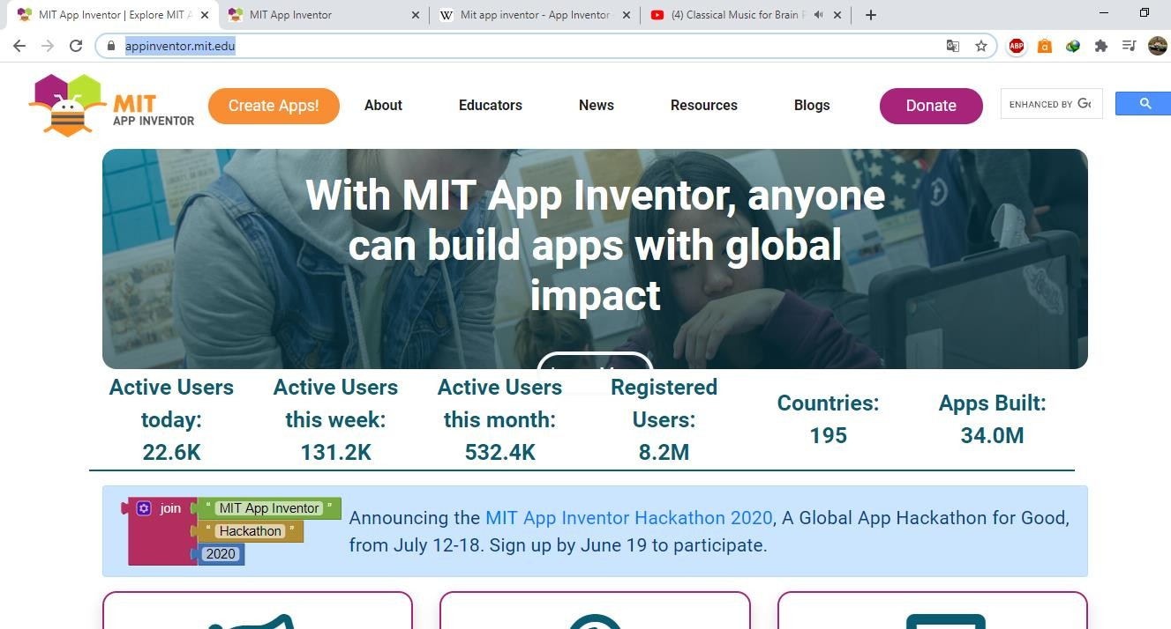

*Figure 22*

On clique sur : **Create Apps :**

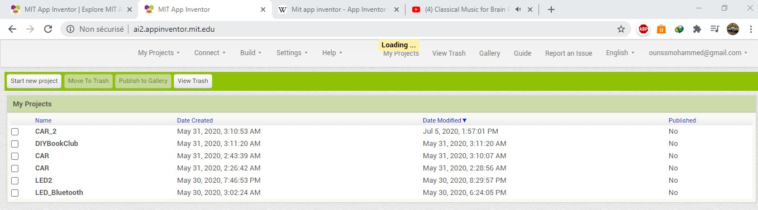

*Figure 23*

Ensuite on clique sur **Start new project :**

On trouve l’interface sur lequel on a traité et conçu notre application mobile

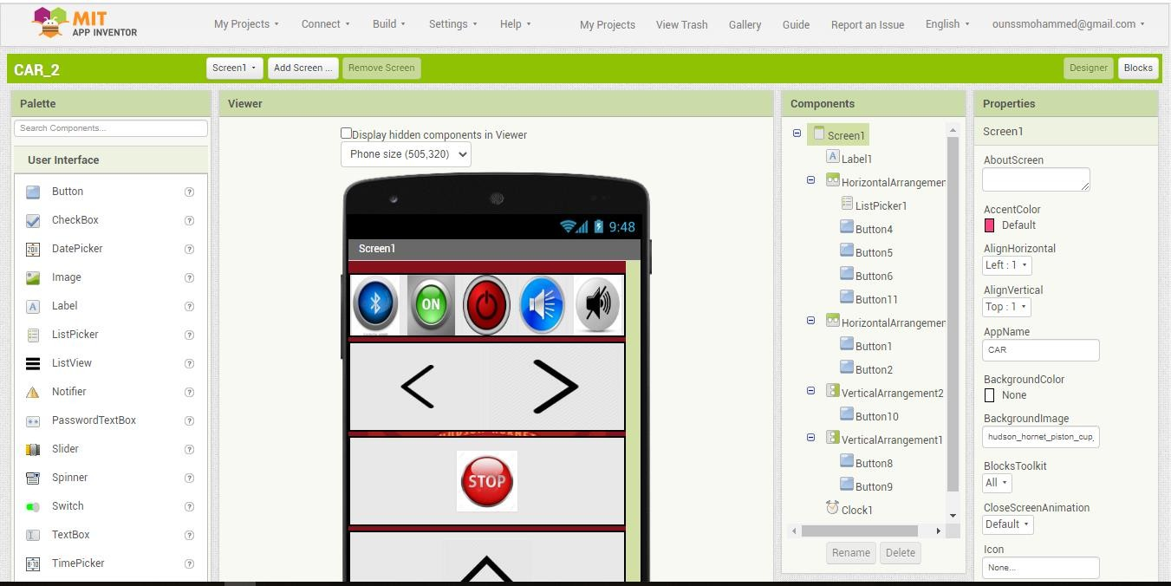

*Figure 24*

Dans cette interface il existe 2 parties :

-La partie **Designer** sur laquelle on traite le comportement des applications en ajoutent les buttons qu’on va utiliser par la suite.

-La partie **Blocks** dans laquelle on spécifie le rôle de chaque buttons ajouté dans la partie Designer.

### Manipulation d’APP inventor :

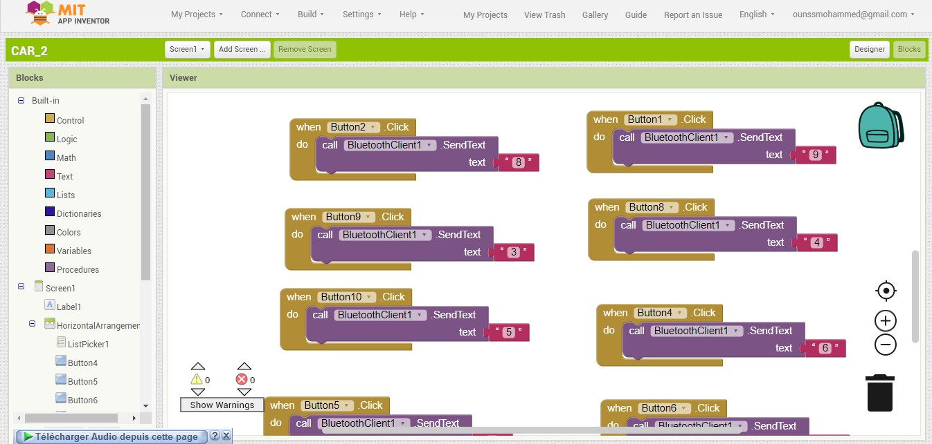

*Figure 25*

Par exemple quand on appuye sur le bouton : tourner à droite, un signal qui contient un signe ( soit un numéro ou une lettre …) va être envoyé vers la carte Bluetooth, et la carte Bluetooth va transmettre le signal à l’Arduino et au niveau du code de l’Arduino on précise que si la carte reçoit un signal qui contient le numéro 8 par exemple (c’est le numéro envoyé en cliquant sur le bouton tourner à droite ) le robot doit tourner à droite, et la même chose pour les autres boutons.

### Chargement de l’App sur le téléphone :

Après avoir manipulé l’application mobile sur le site on doit charger cette application pour pouvoir l’utiliser sur notre mobile en suivent les étapes ci-dessous :

**1)** On installe l’application **MIT AI2 Companion** sur Play store :

#### 2)

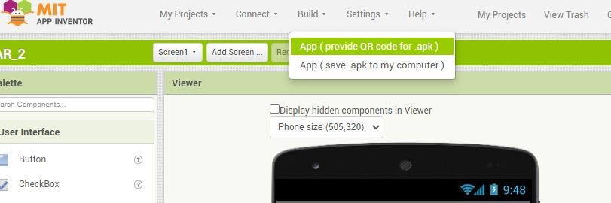

*Figure 26*

On appuye sur **Build** puis sur **APP(provide QR code for .apk)**

#### 3)

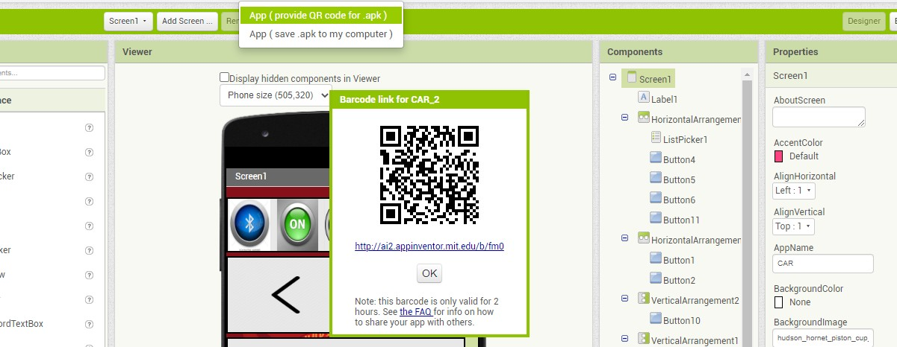

*Figure 27*

Ensuite on scanne le code apparait dans la figure ci-dessus et notre application est prête pour l’utiliser.

Voilà le comportement de l’application sur le mobile :

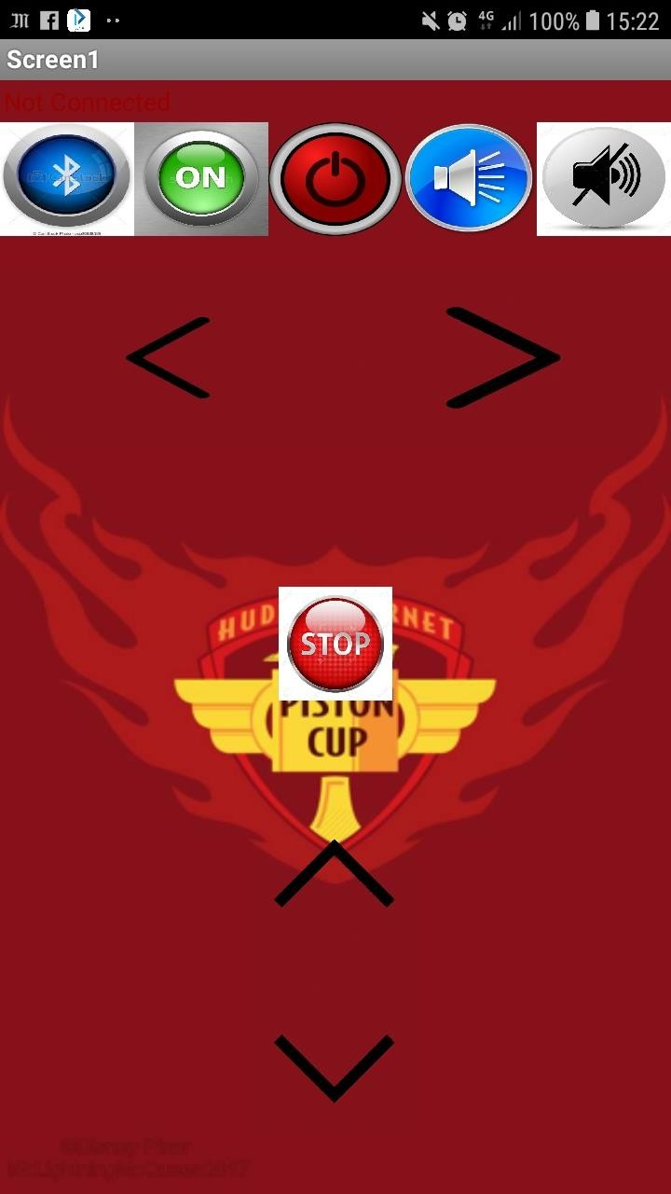

*Figure 28*

: Ce bouton pour activer le Bluetooth sur le mobile pour la connexion avec la carte bluetooth.

 : Ce bouton pour allumer les leds.

: Ce bouton pour éteindre les leds.

: Ce bouton pour l’activation du buzzer

C:\Users\HP\Desktop\Capture 12.PNG : Pour désactiver le buzzer.

: Pour arrêter les moteurs du robot.

# Utilisation du projet

Ce projet de voiture électrique commandée à distance via Bluetooth, peut être utiliser dans différents domaines :

Industriel/agricole /médical : ainsi pour des taches à réaliser dans des zones difficiles à accès, cela peut être utiliser également pour des tâches répétitives difficile à réaliser par les humains.

Utilisation dans les hôpitaux pour servir les gens contaminer par le Covid 19 en termes de soin, médicaments, contrôle etc…

On peut aussi l’utiliser pour la sensibilisation dans les villes pour se protéger contre le Covid 19.

# Amélioration

A part les composants qu’on a intégré dans ce Robot, on peut y associer de nombreuses améliorations par exemple :

## Capteur de distance ultrason HC-SR04 - Boutique SemageekUn capteur ultrason

Les capteurs à ultrasons utilisent l'énergie électrique et un transducteur en céramique pour émettre et recevoir de l'énergie mécanique sous la forme d'ondes sonores.

Les ondes sonores sont essentiellement des ondes de pression qui se propagent à travers

les solides, les liquides et les gaz et peuvent être

utilisées dans les applications industrielles pour mesurer la distanc l'absence des cibles.

e ou détecter la présence ou

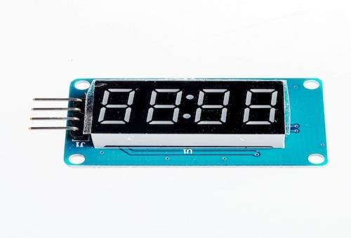

*Figure 29*

## Cadran digital à 4 chiffres

C’est un cadran capable d’afficher jusqu’à 4 chiffres,

Il marche avec des Led, il suffit de lui donner une valeur à afficher.

Il affichera en temps réel la distance entre le robot et l’obstacle en centimètres

Le Panneau photovoltaïque Voir partie des [composants](#_bookmark17) Les Hacheurs

Les hacheurs sont des convertisseurs statiques continu-continu. Ils permettent, à partir d’une

tension continue fixe, d'obtenir une tension continue de valeur différente.

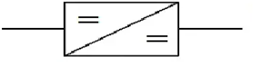

*Figure 31*

Il existe deux principaux types des hacheurs :

### Hacheur série (Buck converter)

Le hacheur série ou le convertisseur abaisseur permet d’obtenir à partir d’une tension continue fixe, une tension continue d’une valeur inférieure à la tension d’ entrée.

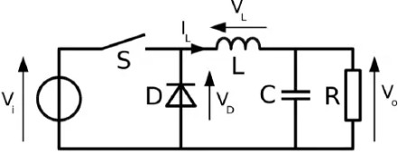

*Figure 32*

### Hacheur parallèle (Boost converter)

C’est un convertisseur statique élévateur, qui convertit une tension continue en une autre tension continue de plus forte valeur.

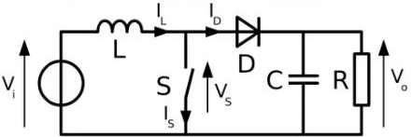

*Figure 33*

Le hacheur parallèle est composé principalement d’une inductance et un interrupteur commandé par un signal fréquentiel.

# Conclusion

La voiture électrique reste un prototype en développement, car elle possède encore beaucoup de problèmes qui les rendent seulement des voitures de course, et non pour la vie quotidienne. Le problème majeur qu’on trouve dans les voitures à panneaux solaires sont les panneaux photovoltaïques, leurs poids et leurs formes ne conviennent pas à une voiture sophistiquée.

Alors pour faire face à ce problème, nous envisageons d’introduire la peinture solaire dans le domaine d’automobile, cette peinture solaire est un capteur d’énergie solaire et d’humidité, et elle peut remplacer les panneaux photovoltaïques la peinture solaire a beaucoup d’avantages, tel qu’elle peut avoir toutes les couleurs, plus qu’elle peut produire l’énergie avec une très grande efficacité.

Donc l’intégration de cette technologie dans le domaine automobile résout les problèmes des voitures solaires, car cette dernière va garder la forme sophistiquée des voitures tout en produisant l’énergie nécessaire pour le déplacement, ce qui va créer une grande évolution dans ce domaine.

Nous avons mobilisé tout notre savoir et notre savoir-faire pour relever les défis de réaliser une voiture électrique, et les différentes étapes de réalisation de notre projet nous a permis l’acquisition de plusieurs points bénéfiques, pouvant être essentielles et importantes dans notre vie professionnelle.

# Bibliographie

<https://www.microchip.com/wwwproducts/en/PIC16F877A> <https://components101.com/wireless/hc-05-bluetooth-module>

[https://www.aliexpress.com/item/32881795530.html?spm=a2g0o.productlist.0.0.5b993e59MpbaOE&](https://www.aliexpress.com/item/32881795530.html?spm=a2g0o.productlist.0.0.5b993e59MpbaOE&algo_pvid=898f92ab-aa34-4af0-9ba0-10a3f5e69cf5&algo_expid=898f92ab-aa34-4af0-9ba0-10a3f5e69cf5-7&btsid=0ab50f4415938836929594315e6b4b&ws_ab_test=searchweb0_0%2Csearchweb201602_%2Csearchweb201603_) [algo\_pvid=898f92ab-aa34-4af0-9ba0-10a3f5e69cf5&algo\_expid=898f92ab-aa34-4af0-9ba0-](https://www.aliexpress.com/item/32881795530.html?spm=a2g0o.productlist.0.0.5b993e59MpbaOE&algo_pvid=898f92ab-aa34-4af0-9ba0-10a3f5e69cf5&algo_expid=898f92ab-aa34-4af0-9ba0-10a3f5e69cf5-7&btsid=0ab50f4415938836929594315e6b4b&ws_ab_test=searchweb0_0%2Csearchweb201602_%2Csearchweb201603_) [10a3f5e69cf5-](https://www.aliexpress.com/item/32881795530.html?spm=a2g0o.productlist.0.0.5b993e59MpbaOE&algo_pvid=898f92ab-aa34-4af0-9ba0-10a3f5e69cf5&algo_expid=898f92ab-aa34-4af0-9ba0-10a3f5e69cf5-7&btsid=0ab50f4415938836929594315e6b4b&ws_ab_test=searchweb0_0%2Csearchweb201602_%2Csearchweb201603_) [7&btsid=0ab50f4415938836929594315e6b4b&ws\_ab\_test=searchweb0\_0,searchweb201602\_,search](https://www.aliexpress.com/item/32881795530.html?spm=a2g0o.productlist.0.0.5b993e59MpbaOE&algo_pvid=898f92ab-aa34-4af0-9ba0-10a3f5e69cf5&algo_expid=898f92ab-aa34-4af0-9ba0-10a3f5e69cf5-7&btsid=0ab50f4415938836929594315e6b4b&ws_ab_test=searchweb0_0%2Csearchweb201602_%2Csearchweb201603_) [web201603\_](https://www.aliexpress.com/item/32881795530.html?spm=a2g0o.productlist.0.0.5b993e59MpbaOE&algo_pvid=898f92ab-aa34-4af0-9ba0-10a3f5e69cf5&algo_expid=898f92ab-aa34-4af0-9ba0-10a3f5e69cf5-7&btsid=0ab50f4415938836929594315e6b4b&ws_ab_test=searchweb0_0%2Csearchweb201602_%2Csearchweb201603_)

[https://www.aliexpress.com/item/32810624914.html?spm=a2g0o.productlist.0.0.3f9115f4QY9Zai&al](https://www.aliexpress.com/item/32810624914.html?spm=a2g0o.productlist.0.0.3f9115f4QY9Zai&algo_pvid=8dc74df7-a28d-4b91-89f5-8128bf7decd4&algo_expid=8dc74df7-a28d-4b91-89f5-8128bf7decd4-6&btsid=0ab6fab215938844357674076edb47&ws_ab_test=searchweb0_0%2Csearchweb201602_%2Csearchweb201603_) [go\_pvid=8dc74df7-a28d-4b91-89f5-8128bf7decd4&algo\_expid=8dc74df7-a28d-4b91-89f5-](https://www.aliexpress.com/item/32810624914.html?spm=a2g0o.productlist.0.0.3f9115f4QY9Zai&algo_pvid=8dc74df7-a28d-4b91-89f5-8128bf7decd4&algo_expid=8dc74df7-a28d-4b91-89f5-8128bf7decd4-6&btsid=0ab6fab215938844357674076edb47&ws_ab_test=searchweb0_0%2Csearchweb201602_%2Csearchweb201603_) [8128bf7decd4-](https://www.aliexpress.com/item/32810624914.html?spm=a2g0o.productlist.0.0.3f9115f4QY9Zai&algo_pvid=8dc74df7-a28d-4b91-89f5-8128bf7decd4&algo_expid=8dc74df7-a28d-4b91-89f5-8128bf7decd4-6&btsid=0ab6fab215938844357674076edb47&ws_ab_test=searchweb0_0%2Csearchweb201602_%2Csearchweb201603_) [6&btsid=0ab6fab215938844357674076edb47&ws\_ab\_test=searchweb0\_0,searchweb201602\_,search](https://www.aliexpress.com/item/32810624914.html?spm=a2g0o.productlist.0.0.3f9115f4QY9Zai&algo_pvid=8dc74df7-a28d-4b91-89f5-8128bf7decd4&algo_expid=8dc74df7-a28d-4b91-89f5-8128bf7decd4-6&btsid=0ab6fab215938844357674076edb47&ws_ab_test=searchweb0_0%2Csearchweb201602_%2Csearchweb201603_) [web201603\_](https://www.aliexpress.com/item/32810624914.html?spm=a2g0o.productlist.0.0.3f9115f4QY9Zai&algo_pvid=8dc74df7-a28d-4b91-89f5-8128bf7decd4&algo_expid=8dc74df7-a28d-4b91-89f5-8128bf7decd4-6&btsid=0ab6fab215938844357674076edb47&ws_ab_test=searchweb0_0%2Csearchweb201602_%2Csearchweb201603_)

[https://www.aliexpress.com/item/32994608743.html?spm=a2g0o.productlist.0.0.551932d20bQB8z&a](https://www.aliexpress.com/item/32994608743.html?spm=a2g0o.productlist.0.0.551932d20bQB8z&algo_pvid=5a9a19eb-d65e-4271-9eaa-a2eb76b6e385&algo_expid=5a9a19eb-d65e-4271-9eaa-a2eb76b6e385-9&btsid=0ab50f6215938843626762860eb090&ws_ab_test=searchweb0_0%2Csearchweb201602_%2Csearchweb201603_) [lgo\_pvid=5a9a19eb-d65e-4271-9eaa-a2eb76b6e385&algo\_expid=5a9a19eb-d65e-4271-9eaa-](https://www.aliexpress.com/item/32994608743.html?spm=a2g0o.productlist.0.0.551932d20bQB8z&algo_pvid=5a9a19eb-d65e-4271-9eaa-a2eb76b6e385&algo_expid=5a9a19eb-d65e-4271-9eaa-a2eb76b6e385-9&btsid=0ab50f6215938843626762860eb090&ws_ab_test=searchweb0_0%2Csearchweb201602_%2Csearchweb201603_) [a2eb76b6e385-](https://www.aliexpress.com/item/32994608743.html?spm=a2g0o.productlist.0.0.551932d20bQB8z&algo_pvid=5a9a19eb-d65e-4271-9eaa-a2eb76b6e385&algo_expid=5a9a19eb-d65e-4271-9eaa-a2eb76b6e385-9&btsid=0ab50f6215938843626762860eb090&ws_ab_test=searchweb0_0%2Csearchweb201602_%2Csearchweb201603_) [9&btsid=0ab50f6215938843626762860eb090&ws\_ab\_test=searchweb0\_0,searchweb201602\_,search](https://www.aliexpress.com/item/32994608743.html?spm=a2g0o.productlist.0.0.551932d20bQB8z&algo_pvid=5a9a19eb-d65e-4271-9eaa-a2eb76b6e385&algo_expid=5a9a19eb-d65e-4271-9eaa-a2eb76b6e385-9&btsid=0ab50f6215938843626762860eb090&ws_ab_test=searchweb0_0%2Csearchweb201602_%2Csearchweb201603_) [web201603\_](https://www.aliexpress.com/item/32994608743.html?spm=a2g0o.productlist.0.0.551932d20bQB8z&algo_pvid=5a9a19eb-d65e-4271-9eaa-a2eb76b6e385&algo_expid=5a9a19eb-d65e-4271-9eaa-a2eb76b6e385-9&btsid=0ab50f6215938843626762860eb090&ws_ab_test=searchweb0_0%2Csearchweb201602_%2Csearchweb201603_)

<https://www.youtube.com/watch?v=QPntXt8Ea3s>

[https://www.aliexpress.com/item/4000064597454.html?spm=a2g0o.productlist.0.0.77b97874n28yJ4&](https://www.aliexpress.com/item/4000064597454.html?spm=a2g0o.productlist.0.0.77b97874n28yJ4&algo_pvid=4a97eea8-079d-41cc-b8e8-da113610b2e9&algo_expid=4a97eea8-079d-41cc-b8e8-da113610b2e9-36&btsid=0ab6d70515938863307771877e2212&ws_ab_test=searchweb0_0%2Csearchweb201602_%2Csearchweb201603_) [algo\_pvid=4a97eea8-079d-41cc-b8e8-da113610b2e9&algo\_expid=4a97eea8-079d-41cc-b8e8-](https://www.aliexpress.com/item/4000064597454.html?spm=a2g0o.productlist.0.0.77b97874n28yJ4&algo_pvid=4a97eea8-079d-41cc-b8e8-da113610b2e9&algo_expid=4a97eea8-079d-41cc-b8e8-da113610b2e9-36&btsid=0ab6d70515938863307771877e2212&ws_ab_test=searchweb0_0%2Csearchweb201602_%2Csearchweb201603_) [da113610b2e9-](https://www.aliexpress.com/item/4000064597454.html?spm=a2g0o.productlist.0.0.77b97874n28yJ4&algo_pvid=4a97eea8-079d-41cc-b8e8-da113610b2e9&algo_expid=4a97eea8-079d-41cc-b8e8-da113610b2e9-36&btsid=0ab6d70515938863307771877e2212&ws_ab_test=searchweb0_0%2Csearchweb201602_%2Csearchweb201603_) [36&btsid=0ab6d70515938863307771877e2212&ws\_ab\_test=searchweb0\_0,searchweb201602\_,searc](https://www.aliexpress.com/item/4000064597454.html?spm=a2g0o.productlist.0.0.77b97874n28yJ4&algo_pvid=4a97eea8-079d-41cc-b8e8-da113610b2e9&algo_expid=4a97eea8-079d-41cc-b8e8-da113610b2e9-36&btsid=0ab6d70515938863307771877e2212&ws_ab_test=searchweb0_0%2Csearchweb201602_%2Csearchweb201603_) [hweb201603\_](https://www.aliexpress.com/item/4000064597454.html?spm=a2g0o.productlist.0.0.77b97874n28yJ4&algo_pvid=4a97eea8-079d-41cc-b8e8-da113610b2e9&algo_expid=4a97eea8-079d-41cc-b8e8-da113610b2e9-36&btsid=0ab6d70515938863307771877e2212&ws_ab_test=searchweb0_0%2Csearchweb201602_%2Csearchweb201603_)

[https://www.aliexpress.com/item/32887453696.html?spm=a2g0o.productlist.0.0.3b214553K1ZN8e&a](https://www.aliexpress.com/item/32887453696.html?spm=a2g0o.productlist.0.0.3b214553K1ZN8e&algo_pvid=060a7745-66ac-4769-91ac-b9a77b3c2734&algo_expid=060a7745-66ac-4769-91ac-b9a77b3c2734-13&btsid=0ab6fb8315938883910454287e8336&ws_ab_test=searchweb0_0%2Csearchweb201602_%2Csearchweb201603_) [lgo\_pvid=060a7745-66ac-4769-91ac-b9a77b3c2734&algo\_expid=060a7745-66ac-4769-91ac-](https://www.aliexpress.com/item/32887453696.html?spm=a2g0o.productlist.0.0.3b214553K1ZN8e&algo_pvid=060a7745-66ac-4769-91ac-b9a77b3c2734&algo_expid=060a7745-66ac-4769-91ac-b9a77b3c2734-13&btsid=0ab6fb8315938883910454287e8336&ws_ab_test=searchweb0_0%2Csearchweb201602_%2Csearchweb201603_) [b9a77b3c2734-](https://www.aliexpress.com/item/32887453696.html?spm=a2g0o.productlist.0.0.3b214553K1ZN8e&algo_pvid=060a7745-66ac-4769-91ac-b9a77b3c2734&algo_expid=060a7745-66ac-4769-91ac-b9a77b3c2734-13&btsid=0ab6fb8315938883910454287e8336&ws_ab_test=searchweb0_0%2Csearchweb201602_%2Csearchweb201603_) [13&btsid=0ab6fb8315938883910454287e8336&ws\_ab\_test=searchweb0\_0,searchweb201602\_,searc](https://www.aliexpress.com/item/32887453696.html?spm=a2g0o.productlist.0.0.3b214553K1ZN8e&algo_pvid=060a7745-66ac-4769-91ac-b9a77b3c2734&algo_expid=060a7745-66ac-4769-91ac-b9a77b3c2734-13&btsid=0ab6fb8315938883910454287e8336&ws_ab_test=searchweb0_0%2Csearchweb201602_%2Csearchweb201603_) [hweb201603\_](https://www.aliexpress.com/item/32887453696.html?spm=a2g0o.productlist.0.0.3b214553K1ZN8e&algo_pvid=060a7745-66ac-4769-91ac-b9a77b3c2734&algo_expid=060a7745-66ac-4769-91ac-b9a77b3c2734-13&btsid=0ab6fb8315938883910454287e8336&ws_ab_test=searchweb0_0%2Csearchweb201602_%2Csearchweb201603_)

[https://www.aliexpress.com/item/32829934639.html?spm=a2g0o.productlist.0.0.41fc27d1X7wDeX&](https://www.aliexpress.com/item/32829934639.html?spm=a2g0o.productlist.0.0.41fc27d1X7wDeX&algo_pvid=6026b833-e57f-427d-879d-69d287156f9c&algo_expid=6026b833-e57f-427d-879d-69d287156f9c-0&btsid=0ab6fb8315938887869438251e8336&ws_ab_test=searchweb0_0%2Csearchweb201602_%2Csearchweb201603_) [algo\_pvid=6026b833-e57f-427d-879d-69d287156f9c&algo\_expid=6026b833-e57f-427d-879d-](https://www.aliexpress.com/item/32829934639.html?spm=a2g0o.productlist.0.0.41fc27d1X7wDeX&algo_pvid=6026b833-e57f-427d-879d-69d287156f9c&algo_expid=6026b833-e57f-427d-879d-69d287156f9c-0&btsid=0ab6fb8315938887869438251e8336&ws_ab_test=searchweb0_0%2Csearchweb201602_%2Csearchweb201603_) [69d287156f9c-](https://www.aliexpress.com/item/32829934639.html?spm=a2g0o.productlist.0.0.41fc27d1X7wDeX&algo_pvid=6026b833-e57f-427d-879d-69d287156f9c&algo_expid=6026b833-e57f-427d-879d-69d287156f9c-0&btsid=0ab6fb8315938887869438251e8336&ws_ab_test=searchweb0_0%2Csearchweb201602_%2Csearchweb201603_)

[0&btsid=0ab6fb8315938887869438251e8336&ws\_ab\_test=searchweb0\_0,searchweb201602\_,search](https://www.aliexpress.com/item/32829934639.html?spm=a2g0o.productlist.0.0.41fc27d1X7wDeX&algo_pvid=6026b833-e57f-427d-879d-69d287156f9c&algo_expid=6026b833-e57f-427d-879d-69d287156f9c-0&btsid=0ab6fb8315938887869438251e8336&ws_ab_test=searchweb0_0%2Csearchweb201602_%2Csearchweb201603_) [web201603\_](https://www.aliexpress.com/item/32829934639.html?spm=a2g0o.productlist.0.0.41fc27d1X7wDeX&algo_pvid=6026b833-e57f-427d-879d-69d287156f9c&algo_expid=6026b833-e57f-427d-879d-69d287156f9c-0&btsid=0ab6fb8315938887869438251e8336&ws_ab_test=searchweb0_0%2Csearchweb201602_%2Csearchweb201603_)

[https://www.google.fr/search?q=pic16f877a&sxsrf=ALeKk01WQbvF29JwWIK5PIQffxRJ9GQvPA:1](https://www.google.fr/search?q=pic16f877a&sxsrf=ALeKk01WQbvF29JwWIK5PIQffxRJ9GQvPA%3A1593903757707&tbm=isch&source=iu&ictx=1&fir=o4gao4-y-mPN-M%252CfFwtamV6lZGg3M%252C%252Fg%252F1226mnz4&vet=1&usg=AI4_-kT1sRV53MTr7LtAdrA93sonbOLl3A&sa=X&ved=2ahUKEwir36Ka2rTqAhUNWBoKHaxoBnQQ_B0wE3oECAsQAw&cshid=1593903780844083&biw=1366&bih=633&imgrc=ytQL7GYRLfaL3M) [593903757707&tbm=isch&source=iu&ictx=1&fir=o4gao4-y-mPN-](https://www.google.fr/search?q=pic16f877a&sxsrf=ALeKk01WQbvF29JwWIK5PIQffxRJ9GQvPA%3A1593903757707&tbm=isch&source=iu&ictx=1&fir=o4gao4-y-mPN-M%252CfFwtamV6lZGg3M%252C%252Fg%252F1226mnz4&vet=1&usg=AI4_-kT1sRV53MTr7LtAdrA93sonbOLl3A&sa=X&ved=2ahUKEwir36Ka2rTqAhUNWBoKHaxoBnQQ_B0wE3oECAsQAw&cshid=1593903780844083&biw=1366&bih=633&imgrc=ytQL7GYRLfaL3M) [M%252CfFwtamV6lZGg3M%252C%252Fg%252F1226mnz4&vet=1&usg=AI4\_-](https://www.google.fr/search?q=pic16f877a&sxsrf=ALeKk01WQbvF29JwWIK5PIQffxRJ9GQvPA%3A1593903757707&tbm=isch&source=iu&ictx=1&fir=o4gao4-y-mPN-M%252CfFwtamV6lZGg3M%252C%252Fg%252F1226mnz4&vet=1&usg=AI4_-kT1sRV53MTr7LtAdrA93sonbOLl3A&sa=X&ved=2ahUKEwir36Ka2rTqAhUNWBoKHaxoBnQQ_B0wE3oECAsQAw&cshid=1593903780844083&biw=1366&bih=633&imgrc=ytQL7GYRLfaL3M) [kT1sRV53MTr7LtAdrA93sonbOLl3A&sa=X&ved=2ahUKEwir36Ka2rTqAhUNWBoKHaxoBnQQ\_](https://www.google.fr/search?q=pic16f877a&sxsrf=ALeKk01WQbvF29JwWIK5PIQffxRJ9GQvPA%3A1593903757707&tbm=isch&source=iu&ictx=1&fir=o4gao4-y-mPN-M%252CfFwtamV6lZGg3M%252C%252Fg%252F1226mnz4&vet=1&usg=AI4_-kT1sRV53MTr7LtAdrA93sonbOLl3A&sa=X&ved=2ahUKEwir36Ka2rTqAhUNWBoKHaxoBnQQ_B0wE3oECAsQAw&cshid=1593903780844083&biw=1366&bih=633&imgrc=ytQL7GYRLfaL3M) [B0wE3oECAsQAw&cshid=1593903780844083&biw=1366&bih=633#imgrc=ytQL7GYRLfaL3M](https://www.google.fr/search?q=pic16f877a&sxsrf=ALeKk01WQbvF29JwWIK5PIQffxRJ9GQvPA%3A1593903757707&tbm=isch&source=iu&ictx=1&fir=o4gao4-y-mPN-M%252CfFwtamV6lZGg3M%252C%252Fg%252F1226mnz4&vet=1&usg=AI4_-kT1sRV53MTr7LtAdrA93sonbOLl3A&sa=X&ved=2ahUKEwir36Ka2rTqAhUNWBoKHaxoBnQQ_B0wE3oECAsQAw&cshid=1593903780844083&biw=1366&bih=633&imgrc=ytQL7GYRLfaL3M)